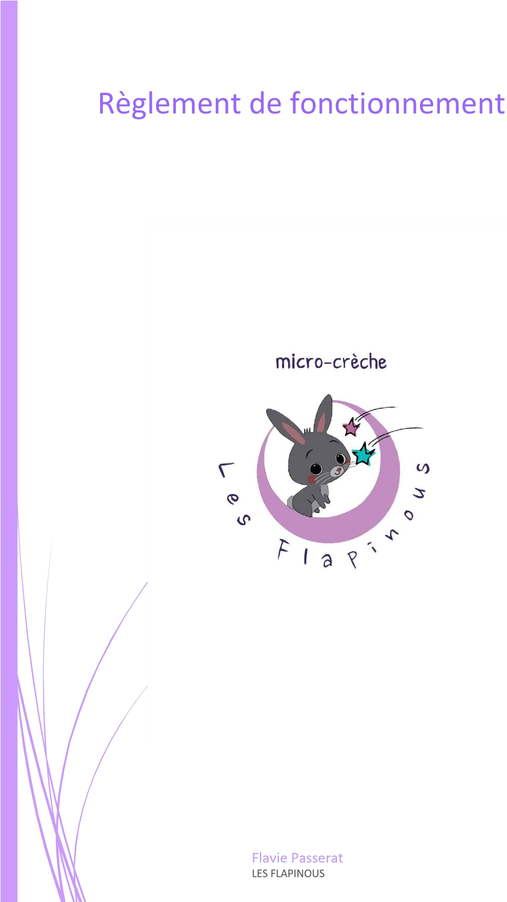

Sommaire
Version v1 — 05/2024 · Mise à jour du document : 08/07/2026
1. Présentation de la micro-crèche 3
Encadrement des enfants 3
Analyse des pratiques professionnelles 4
2. Modalités d'inscription 4
Pièces à fournir pour l'inscription 4
3. Conditions d'accueil 4
Période d'adaptation 4
Accueil d'enfants en situation de handicap ou atteints d'une maladie chronique 5
Modalités d'arrivée et de départ 5
Conditions médicales d'accueil 6
Absences 7
Mesures de sécurité 7
Trousseau 7
Repas 7
4. Place des familles dans la structure 8
5. Participation financière des familles 8
Modalités de calcul 8
Complément de libre choix du mode de garde (CMG) 9
Tarifications 10
1. Le complément de libre choix du mode de garde (CMG) « structure » 10
2. Le crédit d'impôt 10
Dépassement horaire 11
Clauses de fin de contrat 11
Annexe 1 — Protocoles médicaux 13
Annexe 2 — Conduite à tenir en cas de maladies contagieuses 15
Annexe 3 — Conservation et transport du lait (documents officiels) 23
Annexe 4 — Protocole de prévention et de gestion des épisodes de canicule 27
Attestation de prise de connaissance du règlement (à signer) 31

1. Présentation de la micro-crèche
La micro-crèche « Les Flapinous », située 8 avenue Pierre de Coubertin, 63510 Aulnat, est gérée par Mme Flavie Passerat.
La structure accueille les enfants âgés de 10 semaines à 3 ans révolus, sans restriction géographique de domicile.
La capacité d'accueil maximale de l'établissement est de 12 places, et de 14 places en surnombre.
La structure assure un accueil régulier et occasionnel du lundi au vendredi, de 7 h à 19 h, à temps plein ou à temps partiel, selon les besoins de chaque famille.
L'accueil régulier se définit par une fréquentation régulière de l'enfant, prévue à l'avance et anticipée par sa famille. Un contrat d'accueil personnalisé est établi avec la famille afin d'évaluer les besoins de garde de l'enfant et de définir la participation mensuelle.
L'accueil occasionnel se définit par une fréquentation irrégulière, sur inscription et en fonction des places disponibles.
Un accueil d'urgence peut être envisagé sous conditions particulières (par exemple lorsque le mode de garde habituel est indisponible).
La structure est fermée cinq semaines au maximum par an, pendant les vacances scolaires : une semaine durant les vacances d'hiver, trois semaines en août et une semaine en avril, ainsi que les jours fériés. Deux fermetures exceptionnelles supplémentaires pourront avoir lieu en dehors de ces périodes (par exemple pour des journées pédagogiques).
Lieu d'accueil centré sur le bien-être et l'éveil des tout-petits, la micro-crèche s'engage à accompagner chaque enfant dans ses premiers pas vers l'autonomie et la socialisation.

Encadrement des enfants
L'encadrement des enfants est assuré par une équipe de professionnelles de la petite enfance :
- la gestionnaire, responsable de la structure, présente à temps complet. Titulaire du diplôme d'État d'infirmière, elle assure également la fonction de référente santé ;
- quatre professionnelles de la petite enfance, diplômées et expérimentées, dont une éducatrice de jeunes enfants faisant office de relais de direction.
En l'absence de la directrice, la continuité de la fonction de responsable est assurée par l'éducatrice de jeunes enfants.
Les enfants confiés font l'objet d'un encadrement constant. Conformément à la réglementation en vigueur, celui-ci est assuré à raison d'une professionnelle pour six enfants.
La structure accueille également des apprentis et, ponctuellement, des stagiaires en formation dans le domaine de la petite enfance.
La responsabilité civile de la SARL Les Flapinous et de son personnel est garantie par une assurance couvrant les dommages que le personnel pourrait causer aux enfants.
En cas de détérioration du matériel par un enfant, un dédommagement pourra être demandé à hauteur du préjudice causé ; l'assurance responsabilité civile de la famille en prendra alors les frais en charge.
Le personnel de la micro-crèche est tenu au secret professionnel : les renseignements concernant les familles restent strictement confidentiels à la structure.

Analyse des pratiques professionnelles
L'équipe bénéficie d'un minimum de six heures annuelles de séances d'analyse de pratiques professionnelles, organisées en dehors de la présence des enfants et sur le temps de travail des salariées. Les jours où ces séances ont lieu, la crèche ferme à 16 h 30. Elles sont animées par un intervenant extérieur, disposant d'une qualification définie par arrêté du ministre chargé de la famille.

2. Modalités d'inscription
Dans un premier temps, les familles souhaitant s'informer sur le fonctionnement de la micro-crèche peuvent prendre rendez-vous auprès de Mme Flavie Passerat, gérante de la micro-crèche, ou de Mme Pierret, responsable adjointe.
Ce rendez-vous a pour objectif de déterminer les besoins d'accueil de la famille, de présenter le fonctionnement de la structure et le contrat d'accueil, et de communiquer les informations utiles à l'inscription.
La demande peut être formulée à tout moment de l'année, quel que soit l'âge de l'enfant (10 semaines minimum). Les demandes non satisfaites sont enregistrées sur liste d'attente ; les familles sont recontactées au fur et à mesure de l'évolution des places disponibles.

Pièces à fournir pour l'inscription
- Certificat médical de non-contre-indication à la vie en collectivité, établi par le médecin traitant de l'enfant ;
- photocopie du carnet de vaccination de l'enfant (une copie actualisée doit être transmise après chaque vaccination) ;
- ordonnance autorisant l'administration de paracétamol (Doliprane), valable un an et à renouveler chaque année ;
- photocopie de la demande d'allocation Paje auprès de la CAF ou de la MSA ;
- photocopie du dernier avis d'imposition (N-2) ou de bulletins de salaire ;
- photocopie du livret de famille, justifiant de l'autorité parentale (en cas de séparation des parents, le document officiel précisant le droit de garde et le lieu de résidence de l'enfant devra également être fourni) ;
- photocopie de l'attestation d'assurance responsabilité civile et individuelle ;
- chèque de caution (équivalent à une mensualité) ou chèque de banque, à renouveler chaque année ;
- frais d'inscription de 80 euros, prélevés sur la première mensualité.

3. Conditions d'accueil

Période d'adaptation
La période d'adaptation, qui permet aux enfants et aux parents de se familiariser avec les lieux, le personnel et les autres enfants et de se séparer progressivement, est indispensable. Elle se déroule en trois temps, sur une période d'une à deux semaines (variable selon chaque enfant).
Une première visite a lieu sans séparation entre l'enfant et le parent, puis une seconde visite comprend une courte séparation ; l'équipe propose ensuite des modalités adaptées à la famille.
Cette période de transition permet à l'enfant de passer progressivement de son univers familial à un lieu de vie collectif.
Les heures d'adaptation sont facturées au tarif horaire, sur la première facture.
L'adaptation de l'enfant ne peut commencer que lorsque la famille a fourni l'ensemble des pièces nécessaires à la constitution du dossier.

Accueil d'enfants en situation de handicap ou atteints d'une maladie chronique
Les enfants en situation de handicap ou atteints d'une maladie chronique sont accueillis dans les mêmes conditions que les autres enfants à partir de 4 mois, dès lors que leur situation permet au personnel d'assurer l'encadrement des autres enfants sans avoir à administrer de soins particuliers nécessitant la prise de médicaments. Un projet d'accueil individualisé (PAI) peut être mis en place au cas par cas, en accord avec la famille ; la référente santé le soumet au médecin traitant. L'accompagnement est assuré par le référent « santé et accueil inclusif », fonction créée par l'article R. 2324-39 du Code de la santé publique. Dans la mesure du possible, 10 % de la capacité d'accueil, soit une place, est réservée en priorité à un enfant en situation de handicap.

Modalités d'arrivée et de départ
Le matin, l'enfant est accueilli à la crèche à partir de 7 h, habillé et propre. Le petit déjeuner peut être pris à la micro-crèche entre 7 h et 7 h 30 (fourni par les parents), pour les familles ne pouvant le donner avant.
Aucune collation personnelle n'est acceptée, une collation étant proposée chaque matin lors du temps « tisane », vers 9 h.
Il est souhaitable que les parents prennent au moins 5 minutes le matin pour transmettre à l'équipe les informations utiles (sommeil, santé, repas, humeur du jour, événement particulier...). Ces informations sont précieuses pour adapter la prise en charge de l'enfant tout au long de la journée.
Seuls les parents ou les personnes dûment mandatées peuvent conduire et reprendre l'enfant à la micro-crèche. Les parents doivent déclarer par écrit les noms, liens de parenté, numéros de téléphone et adresses des personnes autorisées à les suppléer, de façon habituelle ou ponctuelle. Ces personnes doivent se munir d'une pièce d'identité. L'enfant ne peut être confié à une personne mineure. Même lorsqu'une personne est autorisée à venir chercher l'enfant, merci de nous en informer au préalable ; à défaut, nous serons tenus de vérifier votre accord avant de la lui confier.
L'accueil du matin se fait entre 7 h et 9 h, afin de pouvoir démarrer les activités vers 9 h 15 sans qu'elles soient perturbées par une arrivée ou un départ. Une arrivée après 9 h peut entraîner un refus d'accueil, sauf circonstance exceptionnelle. Les enfants accueillis à la demi-journée peuvent être déposés ou récupérés entre 12 h 30 et 13 h 30. Enfin, les départs de fin de journée s'échelonnent entre 16 h et 19 h.
Il est demandé aux parents de venir chercher leur enfant 5 minutes avant l'heure de fin d'accueil prévue, afin de permettre un temps d'échange sur la journée écoulée.
En cas de retard au-delà de l'heure de fermeture, il est impératif de prévenir le personnel de la micro-crèche. Si personne ne se présente pour reprendre l'enfant, l'équipe cherchera d'abord à joindre les personnes habilitées à le récupérer ponctuellement. Si celles-ci ne sont pas disponibles, le personnel contactera les services de police afin de mettre en place une mesure d'urgence. En cas de retards répétés, toute heure entamée sera facturée en heure supplémentaire.
Les parents sont pleinement responsables de leur enfant tant que celui-ci ne leur a pas été confié, et dès qu'ils l'ont repris en charge au moment du départ.

Conditions médicales d'accueil
Nous attirons votre attention sur le fait que la législation relative à la vaccination a évolué au 1er janvier 2025.
Pour intégrer la collectivité, l'enfant doit être à jour, jusqu'à l'âge de 2 ans, des vaccinations obligatoires contre la diphtérie, le tétanos, la poliomyélite, la coqueluche, les infections à Haemophilus influenzae de type b, l'hépatite B, les infections invasives à méningocoque C, le pneumocoque, la rougeole, les oreillons et la rubéole (sauf contre-indication médicale reconnue), pour être admis en crèche, à l'école, en garderie, en colonie de vacances ou dans toute autre collectivité d'enfants.
Les enfants en situation de handicap ou atteints d'une maladie chronique sont accueillis aux mêmes conditions d'âge, dès lors que leur état de santé permet au personnel d'assurer l'encadrement des autres enfants sans avoir à administrer de soins particuliers. Un protocole d'accueil personnalisé est alors mis en place, en accord avec la famille et, si besoin, la référente santé.
Les parents sont tenus d'informer le personnel de toute modification du comportement ou de l'état de santé de leur enfant, afin d'assurer une prise en charge adaptée. Lorsqu'un enfant présente, à son arrivée, des symptômes inhabituels (fièvre, douleur, éruption...), les professionnelles apprécient s'il peut être accueilli ou doit être rendu à la personne qui l'accompagne. Si l'état de santé de l'enfant s'aggrave en cours de journée, les parents doivent pouvoir venir le chercher ou, à défaut, désigner une personne habilitée à le faire.
Éviction des maladies infantiles : voir les protocoles en annexe.
En cas de maladie contagieuse, sa nature doit être signalée immédiatement afin que l'établissement puisse prendre les mesures de prévention nécessaires et informer les familles du risque de contagion.
Pour toutes les autres maladies, aucune éviction n'est imposée : l'enfant peut revenir à la micro-crèche dès la mise en place d'un traitement adapté.
En cas d'urgence, l'équipe prend les mesures nécessaires en appelant les services compétents et en avertissant les parents. Une autorisation de transport, d'hospitalisation et d'anesthésie doit être signée par le ou les représentants légaux de l'enfant (voir sa fiche individuelle).
En cas de traitement, la prise de médicaments reste à la charge des familles et doit, autant que possible, se faire en dehors des temps d'accueil. La plupart des médicaments pouvant être prescrits deux fois par jour, le médecin traitant est invité à en tenir compte afin d'éviter les prises pendant la journée. Si un antibiotique doit être administré trois fois par jour, le personnel n'en donnera que la dose de midi.
À partir de 38,5 °C, l'équipe informe les parents, administre du paracétamol et, selon l'évolution de l'état de santé de l'enfant, peut être amenée à demander aux parents de venir le récupérer.
À partir de 39 °C, les parents doivent impérativement venir récupérer leur enfant, pour son confort.
Les médicaments autorisés en crèche sont : le paracétamol, les antibiotiques sur prescription, les traitements prévus par un PAI (par exemple la Ventoline) et l'homéopathie, uniquement pour les poussées dentaires (Camilia). Conformément à la réglementation de la PMI, tout autre traitement sera refusé.
Les flacons doivent être fournis fermés (non entamés) et les antibiotiques non reconstitués. Les parents veilleront aux bonnes conditions de transport des médicaments, qui devront être étiquetés au nom de l'enfant et remis directement aux professionnelles de la structure.
Dans tous les cas, il est essentiel que les professionnelles soient informées du traitement suivi par l'enfant, afin d'éviter toute interaction médicamenteuse ou réaction secondaire.
Une autorisation de délivrance de certains médicaments (paracétamol, crème pour le change en cas d'érythème fessier) sera signée par les parents en début de contrat.
Aucun médicament ne sera administré sans ordonnance.

Absences
Afin de veiller au bon fonctionnement de l'établissement, les familles sont invitées à prévenir le personnel de toute absence au moins 1 heure avant l'heure d'arrivée prévue, et si possible la veille, en précisant le motif et la durée de l'absence.
En cas d'absence prévue, et afin de faciliter l'organisation de l'accueil et la commande des repas, il est demandé aux parents d'en informer la structure par écrit ou via l'espace famille, entre 15 jours et 1 mois à l'avance.

Mesures de sécurité
Le port de bijoux (boucles d'oreilles, colliers et bracelets d'ambre compris), ainsi que les vêtements comportant un cordon, sont strictement interdits en raison du danger qu'ils présentent. Les parents veilleront également à ce que leur enfant n'introduise pas de petits objets dans la micro-crèche (billes, bonbons, barrettes, pièces de monnaie, petits jouets...), en raison du risque d'ingestion.
L'établissement décline toute responsabilité en cas de destruction, dégradation, vol ou perte d'un objet de valeur ou de tout autre matériel personnel.

Trousseau
Un trousseau doit être fourni par la famille, comprenant :
- une tenue de rechange complète, adaptée à la taille de l'enfant et à la saison ;
- des biberons de la maison et le lait en poudre habituel ;
- l'objet transitionnel (doudou) et/ou deux tétines, si nécessaire ;
- des produits de soin ou d'hygiène spécifiques, le cas échéant ;
- un chapeau ou une casquette ;
- deux sacs en tissu, imperméables et lavables, pour le linge sale, afin d'éviter les sacs plastiques.
Toutes les affaires personnelles doivent être marquées au nom de l'enfant, tétines comprises, afin de faciliter leur identification par le personnel.
Le linge personnel porté à la crèche n'est pas lavé par la structure. La crèche fournit les couches, le linge de toilette et de lit, les bavoirs, ainsi que les produits d'hygiène courants. Si la crèche est amenée à prêter un vêtement, merci de le rapporter propre.

Repas
Une collation légère est proposée vers 9 h.
Le déjeuner et le goûter sont fournis par la micro-crèche. Les repas sont préparés par un prestataire et adaptés à chaque enfant, dans le respect des normes d'hygiène et de sécurité alimentaire en vigueur.
Le lait ne peut être fourni par la structure, en raison de la diversité des laits utilisés. Les parents veilleront à apporter une boîte de lait neuve, sur laquelle sera noté le nom de leur enfant. Les boîtes de lait doivent être changées toutes les 3 à 4 semaines. Par ailleurs, les biberons préparés à l'avance et les briques de lait déjà ouvertes ne peuvent être acceptés.
Les mères allaitant leur enfant sont invitées, si elles le souhaitent, à venir donner la tétée au sein de la crèche. Elles peuvent également fournir un biberon de lait maternel, en respectant les conditions de conservation et de transport (chaîne du froid) précisées dans le protocole joint en annexe.

4. Place des familles dans la structure
L'équipe encadrante se rend disponible pour échanger avec les parents sur toute préoccupation concernant leur enfant. La convivialité et le professionnalisme de l'accueil doivent permettre aux parents de nouer rapidement une relation de confiance et d'accompagner l'enfant de façon rassurante dans ses premières découvertes du monde environnant.
Les souhaits des parents sont pris en compte, dans la mesure du possible, par l'équipe : respect du rythme de sommeil de l'enfant, de ses habitudes alimentaires et d'hygiène. Un enfant de moins de 4 mois ne sera pas réveillé, sauf cas particulier.
La présence des parents est requise pendant la période d'adaptation de l'enfant, afin de lui permettre de se familiariser avec les lieux, le personnel et les autres enfants.
Les parents sont conviés ponctuellement à des moments festifs et peuvent également participer à des activités éducatives proposées par l'équipe (par exemple des sorties).

5. Participation financière des familles
Un contrat d'accueil personnalisé, précisant les modalités d'accueil de l'enfant, est établi et signé entre la structure et la famille. Il est renouvelable jusqu'aux 3 ans de l'enfant ; sa durée peut varier selon les besoins de la famille, y compris pour les accueils débutant en cours d'année.
Le tarif d'inscription est de 80 euros par an.
Une caution équivalente à un mois d'accueil est demandée lors de l'inscription. En cas de désistement moins de 15 jours avant le début du contrat, la caution reste due.
Le tarif mensuel comprend : les heures de garde, les produits d'hygiène corporelle (liniment, sérum physiologique, mouchoirs, lait de toilette), les couches, les repas et les interventions extérieures.
Aucune déduction tarifaire n'est accordée, sauf en cas d'hospitalisation de l'enfant ou de maladie justifiée par certificat médical (3 jours de carence). Les vacances prises en dehors des périodes de fermeture de la structure, une journée d'absence pour maladie ou tout autre motif ne donnent lieu à aucune déduction.

Modalités de calcul
La participation financière des familles est calculée en fonction du nombre d'heures d'accueil réservées dans le mois et du tarif horaire applicable.
Le tarif horaire est dégressif selon les revenus de la famille. Il est annualisé, en tenant compte des fermetures de la crèche pour congés et formations. Des régularisations peuvent intervenir d'un mois sur l'autre, en fonction d'absences ou de présences supplémentaires exceptionnelles.
La tarification est susceptible d'évoluer chaque année. Elle s'applique à tous les types d'accueil proposés (régulier, occasionnel, urgence). Tout accueil commencé est dû, selon les plages horaires réservées au contrat.

Complément de libre choix du mode de garde (CMG)
Les familles ayant recours à une micro-crèche comme mode de garde peuvent bénéficier du CMG, au même titre qu'une garde à domicile. Cette aide de la CAF permet de réduire significativement la charge financière des familles ; son montant dépend de plusieurs critères, à valider directement avec un conseiller CAF.
Le montant de la prise en charge partielle dépend des revenus de la famille, du nombre d'enfants et de leur âge. Un minimum de 15 % de la dépense reste à la charge de la famille.
Pour plus d'informations, renseignez-vous auprès de votre CAF ou sur www.caf.fr.

Tarifications

1. Le complément de libre choix du mode de garde (CMG) « structure »
Le complément de libre choix du mode de garde (CMG), versé par la CAF (ou la MSA) dans le cadre de la prestation d'accueil du jeune enfant (Paje), prend en charge une partie du coût de la micro-crèche. Il est versé directement à la famille, dans la limite de 85 % de la dépense engagée (un minimum de 15 % reste à la charge de la famille).
Lorsque les parents sont en couple, les deux revenus sont pris en compte pour le calcul de la mensualité. Dans le cas contraire, seul le revenu du parent qui inscrit l'enfant est pris en compte. La CAF retient le revenu net catégoriel de l'année N-2 (revenus 2024 pour un droit calculé en 2026).
Enfant(s) à charge | Tranche 1 : revenus inférieurs à | Tranche 2 : revenus ne dépassant pas | Tranche 3 : revenus supérieurs à
1 enfant | 24 333 € | 54 075 € | 54 075 €
2 enfants | 27 786 € | 61 751 € | 61 751 €
3 enfants | 31 239 € | 69 427 € | 69 427 €
Par enfant en plus | + 3 453 € | + 7 676 € | —
Plafonds de ressources 2024, en vigueur jusqu'au 31 décembre 2026 (source : caf.fr). Ces plafonds sont majorés de 40 % pour les familles monoparentales.
Âge de l'enfant gardé | Tranche 1 | Tranche 2 | Tranche 3
Moins de 3 ans | 992,13 € | 855,26 € | 718,41 €
De 3 à 6 ans | 496,07 € | 427,63 € | 359,21 €
Montants mensuels maximum du CMG « structure » (micro-crèche), en vigueur depuis le 1er avril 2026 (source : caf.fr).
Pour percevoir le CMG, la famille doit respecter deux conditions :
- un minimum de 15 % de la dépense reste à sa charge ;
- l'enfant doit fréquenter la structure d'accueil au minimum 16 heures par mois.
Le CMG peut être majoré de 10 % en cas de garde en horaires atypiques (22 h–6 h, dimanche, jour férié), de 30 % si un parent est bénéficiaire de l'allocation aux adultes handicapés (AAH) ou si l'enfant perçoit l'allocation d'éducation de l'enfant handicapé (AEEH).

2. Le crédit d'impôt
Chaque famille peut prétendre à un crédit d'impôt représentant 50 % des dépenses engagées pour la garde de l'enfant, sur justificatifs (attestations annuelles), dans la limite de 2 300 euros par an.

Mode de calcul du montant mensuel
Nombre d'heures par semaine × taux horaire × 47 semaines (52 semaines moins 5 semaines de congés) / 12 mois.
Nombre d'heures par semaine | Revenus de catégorie A | Revenus de catégorie B | Revenus de catégorie C
De 0 à 29,99 h | 9,80 € | 10,00 € | 10,00 €
De 30 à 39,99 h | 9,50 € | 9,80 € | 10,00 €
De 40 à 49,99 h | 9,20 € | 9,50 € | 9,80 €
50 h et plus | 7,60 € | 8,00 € | 8,50 €
Accueil supplémentaire et hors tranche | 10,00 € | 10,00 € | 10,00 €
Accueil occasionnel | 10,00 € | 10,00 € | 10,00 €
Le taux horaire applicable dépend du nombre d'heures d'accueil hebdomadaires prévues au contrat et de la catégorie de revenus de la famille.

Dépassement horaire
Les heures supplémentaires effectuées par l'enfant en dehors des créneaux d'accueil définis au contrat font l'objet d'une facturation supplémentaire, calculée sur la base du tarif horaire du contrat.
Tout retard est facturé. Tout retard dépassant l'heure prévue au contrat est considéré comme une heure pleine, due au tarif horaire du contrat.
Toute demande d'accueil en dehors des jours et horaires prévus au contrat doit faire l'objet d'une demande préalable ; elle pourra être acceptée sous réserve de disponibilité sur les créneaux sollicités.

Clauses de fin de contrat

Fin de contrat et régularisation
À la cessation du contrat, quelle qu'en soit la cause, il sera procédé à une régularisation des heures réellement effectuées par rapport aux heures facturées, afin d'assurer l'équilibre financier entre les parties.
Toute somme restant due au titre de cette régularisation devra être réglée au plus tard à la date de fin effective du contrat.

Rupture du contrat et préavis
En cas de rupture du contrat à l'initiative des responsables légaux, un préavis de deux mois calendaires est exigé.
Le préavis débute à compter de la date de réception de la notification écrite de la rupture.
En cas de non-respect du préavis, les sommes correspondant à la période non effectuée resteront dues et seront facturées.
En cas de non-respect du règlement de fonctionnement ou de manquement grave aux obligations contractuelles, la gestionnaire se réserve le droit de mettre un terme au contrat, dans les conditions prévues par la réglementation en vigueur.

Défaut de paiement
À défaut de règlement à l'échéance convenue, le contrat sera rompu et la place sera redistribuée.
Une mise en demeure pourra être adressée au débiteur.
En l'absence de régularisation dans le délai imparti, le dossier pourra être transmis au service compétent aux fins de recouvrement, y compris par voie judiciaire. Les frais engagés pour le recouvrement resteront à la charge du débiteur, conformément aux dispositions légales applicables.
Mme Passerat, gestionnaire

Annexe 1 — Protocoles médicaux
À destination des parents.

Conduite à tenir en cas de fièvre ou de traitement
Nom | …………………………………
Prénom | …………………………………
Poids | …………………………………
Médecin traitant | …………………………………

Hyperthermie / douleurs
Pour une température à partir de 38,5 °C, ou mal tolérée (enfant irritable, perte d'appétit, apathique) :
- découvrir l'enfant ;
- l'hydrater régulièrement.
Paracétamol (sirop) — dosage : …………………………………

Érythème fessier
Bépanthène.
Autre traitement en cas de contre-indication : ………………………………… (à fournir par les parents).

Traumatismes bénins (bosses, égratignures...)
Désinfection de la plaie : chlorhexidine (Biseptine) ou sérum physiologique.

Rhume
Lavage de nez au sérum physiologique.

Maladie chronique ou autre pathologie
Il est demandé que les traitements soient, autant que possible, administrés à la maison.
Certaines pathologies (par exemple bronchiolite, conjonctivite, eczéma) nécessitent, après la phase aiguë, une poursuite du traitement au cours de la journée. Celui-ci pourra être poursuivi à la crèche afin de permettre la guérison complète. Le personnel se référera au protocole suivant :
Traitement : ………………………………… Quand ? : …………………………………
À quelle dose ? : …………………………………
Le poids de l'enfant sera actualisé par l'infirmière tous les deux mois afin d'adapter ce protocole. En l'absence de protocole, aucun médicament figurant sur ce document ne pourra être administré ; dans ce cas, les parents seront tenus de venir récupérer rapidement leur enfant en cas de problème médical.
Rappel : en cas de pathologie infectieuse ou autre, il est rappelé que l'administration d'un traitement ne peut être effectuée au sein de la crèche sans protocole ni ordonnance.
Nom du médecin : ………………………………… atteste l'absence de contre-indication à l'utilisation de ce protocole pour cet enfant.
Signature du médecin :
L'infirmière / la gestionnaire Les parents / représentants légaux

Annexe 2 — Conduite à tenir en cas de maladies contagieuses
Le « Guide des conduites à tenir en cas de maladie infectieuse dans une collectivité », publié par le Haut Conseil de la santé publique en septembre 2012, fait référence officielle en la matière.
Il est rappelé que pour toute personne malade (par exemple présentant de la fièvre, des vomissements ou une diarrhée), la fréquentation de la collectivité pendant la phase aiguë de la maladie infectieuse n'est pas souhaitable, même si l'agent pathogène responsable de l'infection ne justifie pas, à lui seul, une éviction temporaire de la collectivité.

Rhinopharyngite
Nez qui coule.
Origine de l'infection | Essentiellement virale (virus respiratoires).
Sources et modes de contamination | - Sécrétions respiratoires ;  - objets souillés.
Contagiosité | Forte.
Mesures à prendre en collectivité | - Pas d'éviction ;  - application stricte des mesures d'hygiène pour les pathologies liées à une contamination par les sécrétions respiratoires ;  - nettoyage des sécrétions nasales avec un mouchoir à usage unique, jeté dans une poubelle munie d'un couvercle ; utilisation de la technique de désobstruction rhinopharyngée (DRP) ;  - lavage soigneux des mains après contact avec des sécrétions nasales ;  - lavage des surfaces, jouets et objets fréquentés par l'enfant malade.
Traitement courant | Moucher régulièrement l'enfant (ou DRP), antipyrétiques si besoin.

Conjonctivite
Œil rouge, douloureux, purulent.
Origine de l'infection | Virale ou bactérienne.
Sources et modes de contamination | Sécrétions lacrymales et respiratoires, par contact direct ou indirect.
Contagiosité | Forte.
Mesures à prendre en collectivité | - Éviction pendant les 24 premières heures de traitement en cas de conjonctivite bactérienne ;  - lavage soigneux des mains avant et après le nettoyage des yeux ;  - nettoyage de chaque œil avec une compresse propre, jetée dans une poubelle munie d'un couvercle (toutes les 3 h) ; idem pour les sécrétions nasales ;  - lavage des surfaces, jouets et objets fréquentés par l'enfant malade ;  - si la conjonctivite débute et que l'enfant n'est pas encore traité, nettoyer les yeux au sérum physiologique (toutes les 3 h) ;  - vérifier la température et prévenir les parents pour consultation médicale ;  - en cas de traitement antibiotique, appliquer la prescription du médecin traitant (après les 48 premières heures d'éviction).
Traitement courant | Rinçage de l'œil infecté au sérum physiologique, collyre antiseptique ou antibiotique pendant 8 jours minimum.

Gastro-entérite virale
Nausées, vomissements, diarrhée, fatigue.
Origine de l'infection | Rotavirus, adénovirus, etc.
Sources et modes de contamination | - Selles et vomissements ;  - contact direct avec les matières fécales ou les vomissements ;  - contact indirect via les surfaces souillées ;  - contact oral avec des surfaces, liquides ou aliments contaminés.
Contagiosité | Forte.
Mesures à prendre en collectivité | - Éviction recommandée pendant les 48 premières heures de la phase aiguë ;  - lavage soigneux des mains, de préférence avec une solution hydroalcoolique ;  - lavage des surfaces, jouets et objets fréquentés par l'enfant malade ;  - en cas de manipulation d'objets souillés par des selles, utiliser des gants jetables et les placer dans un sac hermétiquement fermé, en vue d'un lavage, d'une désinfection ou d'une élimination ;  - nettoyage soigneux des matelas à langer et des lits souillés ;  - il existe également des gastro-entérites d'origine bactérienne, plus rares, qui imposent l'éviction de l'enfant malade.
Traitement courant | Hydratation régulière et fractionnée, antipyrétiques si nécessaire, régime anti-diarrhéique (riz, carotte, pomme, coing, banane ; sans laitage ni légume). En cas de vomissements ou de diarrhée intense, donner une solution de réhydratation selon le protocole de l'enfant.

Varicelle
Maladie virale caractérisée par une éruption de boutons évoluant en vésicules.
Origine de l'infection | Virus varicelle-zona.
Sources et modes de contamination | - Transmission aérienne, par les gouttelettes de salive et les sécrétions respiratoires ;  - transmission par contact direct avec le liquide des vésicules.
Contagiosité | Forte. Incubation de 10 à 21 jours. Contagiosité 2 à 4 jours avant l'éruption et jusqu'au stade des croûtes.
Mesures à prendre en collectivité | - La fréquentation de la collectivité pendant la phase aiguë n'est pas souhaitable ;  - informer les parents et le personnel de la collectivité en cas de survenue d'un cas ;  - recommander aux femmes enceintes et aux adultes n'ayant jamais contracté la maladie, et ayant été au contact de l'enfant malade, de consulter rapidement leur médecin ;  - la vaccination est recommandée pour les professionnels n'ayant jamais contracté la maladie (chez l'adulte, la varicelle peut être grave, notamment sur le plan pulmonaire) ;  - lavage soigneux des mains ; utilisation de gants jetables pour les soins d'une lésion cutanée, à retirer et jeter avant de toucher tout autre objet ;  - nettoyage des sécrétions nasales avec un mouchoir à usage unique, jeté dans une poubelle munie d'un couvercle ;  - lavage des surfaces, jouets et objets fréquentés par l'enfant malade.
Traitement courant | Antipyrétiques, désinfection des lésions cutanées, ongles coupés courts.

Syndrome pied-main-bouche
Maladie virale caractérisée par une éruption cutanée au niveau des pieds, des mains et de la bouche.
Origine de l'infection | Virale.
Sources et modes de contamination | - Sécrétions respiratoires et salive ; le virus persiste 1 à 18 semaines dans les selles ;  - contact direct ou indirect avec des surfaces souillées ;  - manuportage.
Contagiosité | Forte.
Mesures à prendre en collectivité | - Éviction pendant les 4 premiers jours, à partir de l'apparition des boutons ;  - lavage soigneux des mains, de préférence avec une solution hydroalcoolique ; lavage des surfaces, jouets et objets fréquentés par l'enfant malade ;  - en cas de manipulation d'objets souillés par des selles, utiliser des gants jetables et les placer dans un sac hermétiquement fermé ;  - nettoyage soigneux des matelas à langer et des lits souillés ;  - proposer une alimentation semi-liquide et froide en cas de lésions dans la bouche.
Traitement courant | Symptomatique (antipyrétiques si besoin).

Grippe
Origine de l'infection | Virale.
Sources et modes de contamination | Sécrétions respiratoires ; contact direct ou surface souillée.
Contagiosité | Forte.
Mesures à prendre en collectivité | - Pas d'éviction systématique, toutefois la fréquentation de la collectivité pendant la phase aiguë n'est pas souhaitable ;  - la vaccination est fortement recommandée pour les professionnels ;  - lavage soigneux des mains ;  - nettoyage des sécrétions nasales avec un mouchoir à usage unique, jeté dans une poubelle munie d'un couvercle ;  - lavage des surfaces, jouets et objets fréquentés par l'enfant malade.
Traitement courant | Antipyrétiques.

Bronchiolite
Toux, respiration rapide et sifflante.
Origine de l'infection | Virale (VRS).
Sources et modes de contamination | Sécrétions et gouttelettes respiratoires ; contact direct ou indirect.
Contagiosité | Forte.
Mesures à prendre en collectivité | - La fréquentation de la collectivité pendant la phase aiguë n'est pas souhaitable ;  - lavage soigneux des mains ;  - nettoyage des sécrétions nasales avec un mouchoir à usage unique (ou DRP), jeté dans une poubelle munie d'un couvercle ;  - lavage des surfaces, jouets et objets fréquentés par l'enfant malade.
Traitement courant | Antipyrétiques et lavages de nez. Consultation médicale recommandée.

Otite
Douleurs vives et lancinantes au niveau des oreilles.
Origine de l'infection | Virale ou bactérienne.
Sources et modes de contamination | Sécrétions respiratoires.
Contagiosité | Forte.
Mesures à prendre en collectivité | - Pas d'éviction, mais avis médical recommandé si la douleur persiste ou en cas de fièvre ;  - lavage soigneux des mains après nettoyage d'un écoulement auriculaire ;  - nettoyage des sécrétions nasales avec un mouchoir à usage unique (ou DRP), jeté dans une poubelle munie d'un couvercle ;  - lavage des surfaces, jouets et objets fréquentés par l'enfant malade.
Traitement courant | Antipyrétiques, antalgiques, anti-inflammatoires, antibiotiques si besoin.

Cytomégalovirus (CMV)
Origine de l'infection | Virale.
Sources et modes de contamination | Sécrétions respiratoires, salive, sécrétions urinaires et génitales, lait maternel ; plus rarement par contact indirect ou objets contaminés.
Contagiosité | Forte.
Durée de la transmission | Plusieurs semaines à plusieurs mois.
Mesures à prendre en collectivité | - Pas d'éviction ;  - informer les parents et le personnel de la collectivité en cas de survenue d'un cas.
Les infections à cytomégalovirus présentent un risque particulier pour les femmes enceintes et les personnes immunodéprimées.

Angine
Origine de l'infection | Virale ou bactérienne.
Sources et modes de contamination | Sécrétions respiratoires.
Contagiosité | Forte.
Mesures à prendre en collectivité | - Pas d'éviction systématique, toutefois la fréquentation de la collectivité pendant la phase aiguë n'est pas souhaitable ;  - lavage soigneux des mains ;  - nettoyage des sécrétions nasales avec un mouchoir à usage unique (ou DRP) ;  - lavage des surfaces, jouets et objets fréquentés par l'enfant malade.
Traitement courant | Antipyrétiques et antibiotiques si besoin.

Roséole
Origine de l'infection | Virus du groupe herpès.
Sources et modes de contamination | Sécrétions oropharyngées.
Contagiosité | Moyenne.
Période d'incubation | 5 à 15 jours.
Mesures à prendre en collectivité | - Pas d'éviction, toutefois la fréquentation de la collectivité pendant la phase aiguë n'est pas souhaitable ;  - application stricte des mesures d'hygiène.

Rougeole
Maladie à déclaration obligatoire.
Origine de l'infection | Paramyxovirus.
Sources et modes de contamination | Sécrétions rhinopharyngées.
Contagiosité | Très forte (5 jours avant et 5 jours après le début de l'éruption).
Période d'incubation | 7 à 18 jours.
Mesures à prendre en collectivité | - Pas d'éviction, toutefois la fréquentation de la collectivité pendant la phase aiguë n'est pas souhaitable ;  - informer les parents et le personnel de la collectivité en cas de survenue d'un cas ; la vaccination est recommandée pour les professionnels ;  - lavage soigneux des mains ;  - nettoyage des sécrétions nasales avec un mouchoir à usage unique (ou DRP) ;  - lavage des surfaces, jouets et objets fréquentés par l'enfant malade.

Pédiculose du cuir chevelu (poux)
Origine de l'infection | Parasitaire.
Sources et modes de contamination | - Cheveux porteurs de lentes ou de poux ;  - contact direct, le plus souvent cheveux contre cheveux ;  - par l'intermédiaire d'objets infectés (brosse, bonnet, peluche...).
Contagiosité | Forte, tant que les poux sont vivants.
Mesures à prendre en collectivité | - Pas d'éviction si un traitement est en cours ;  - appliquer un traitement efficace (conseil du pharmacien) ;  - examiner tous les membres de la famille et traiter ceux qui sont parasités ;  - traiter le linge, les doudous, les draps... (tout ce qui a pu être en contact avec la tête et les épaules de l'enfant) : lavage en machine à 60 °C ou enfermé dans un sac poubelle pendant deux jours ;  - informer par écrit les parents du groupe de l'existence de cas de pédiculose ;  - ne pas coiffer les enfants avec la même brosse, ne pas échanger bonnets et écharpes.
En présence d'un nombre important de lentes vivantes, l'éviction pourra être prononcée. Le personnel est habilité à vérifier la présence de poux ou de lentes vivantes sur la tête des enfants ; à défaut de traitement, l'enfant sera exclu de la crèche jusqu'à disparition complète des parasites.

Gale
Démangeaisons importantes, plaques rouges et boutons.
Origine de l'infection | Parasitaire.
Sources et modes de contamination | - Peau et linge contaminés ;  - contact direct, en général prolongé ;  - contact indirect (partage de linge ou de literie contaminés).
Contagiosité | Faible pour les gales communes ; risque accru en cas de contacts rapprochés et prolongés (famille, partage de linge...).
Mesures à prendre en collectivité | - Éviction jusqu'à la prescription d'un traitement, puis quelques jours après un traitement local et oral ;  - information et traitement des personnes contacts ;  - traitement environnemental à envisager si gale profuse ou cas récidivants.

Muguet
Dépôts blanchâtres sur la langue, les gencives et l'intérieur des joues ; parfois de petites fissures aux lèvres, sèches et gonflées.
Origine de l'infection | Levure : Candida albicans.
Mesures à prendre en collectivité | - Pas d'éviction ;  - lavage soigneux des mains ; port de gants lors des changes ;  - lavage des tétines, biberons, jouets et autres objets portés à la bouche par l'enfant ;  - vigilance particulière quant aux échanges de sucettes entre enfants.

Oxyures
Origine de l'infection | Présence de vers dans les selles.
Mesures à prendre en collectivité | - Port de gants lors des changes ;  - traitement des vêtements et du linge de lit ;  - lavage soigneux des mains ;  - l'enfant ne sera réadmis à la crèche que sous traitement (vermifuge de type Fluvermal).

Covid-19
Fièvre, signes respiratoires (toux, essoufflement, sensation d'oppression), maux de tête, courbatures, fatigue, perte de l'odorat (sans obstruction nasale) et du goût, diarrhée.
Origine de l'infection | Virus SARS-CoV-2.
Sources et modes de contamination | - Sécrétions respiratoires ;  - contact direct ;  - gouttelettes respiratoires ;  - transmission à partir d'une surface souillée.
Contagiosité | Forte.

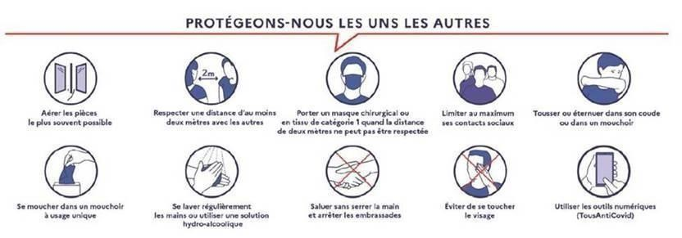

Annexe 3 — Conservation et transport du lait (documents du ministère chargé de la Santé)
Les pages suivantes reproduisent les fiches officielles du ministère chargé de la Santé et des Solidarités relatives à la conservation, à la préparation et au transport du lait maternel et du lait infantile, mentionnées au chapitre « Repas » du présent règlement.
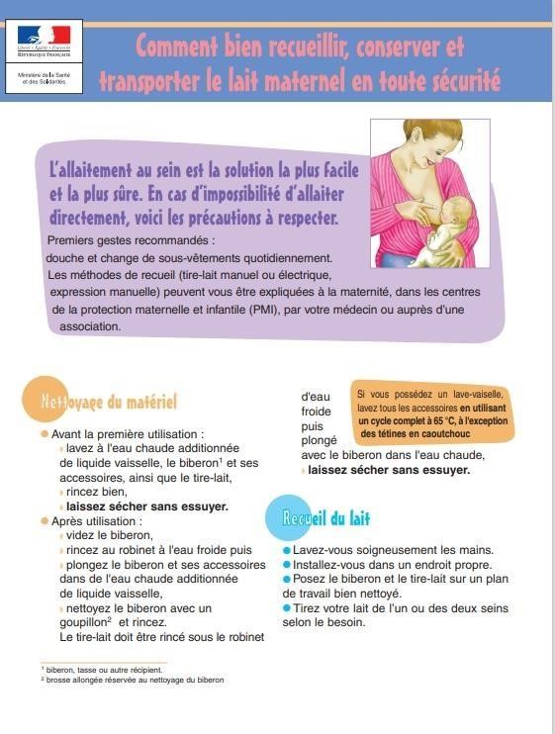

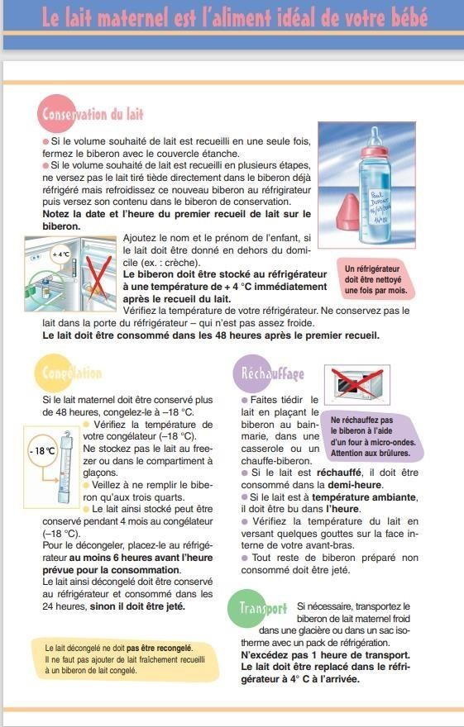

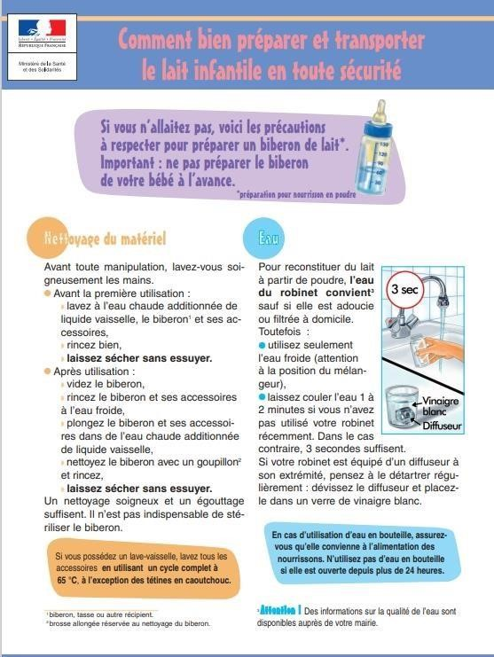

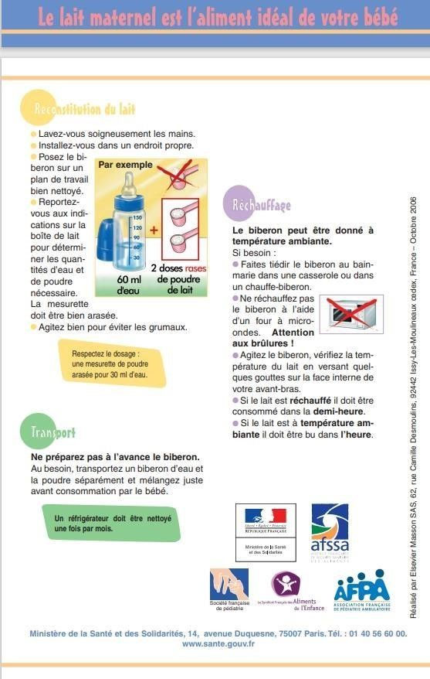

Annexe 4 — Protocole de prévention et de gestion des épisodes de canicule
Annexe au règlement de fonctionnement
Établi en juin 2025 — mis à jour pour l'épisode de canicule débuté le ……………………… (2026) — en application de l'article R.2324-30 du Code de la santé publique
Le présent protocole détaille les mesures de prévention et d'hygiène renforcées mises en œuvre par la micro-crèche Les Flapinous (Aulnat) en cas de vague de chaleur ou de canicule, conformément aux recommandations de la Direction générale de la cohésion sociale (fiche du 09/07/2026) et à l'article R.2324-30 du Code de la santé publique. Il est annexé au règlement de fonctionnement, présenté et expliqué à l'équipe par le référent "santé et accueil inclusif" (RSAI), affiché dans les locaux professionnels et transmis pour information au président du Conseil départemental du Puy-de-Dôme (service de PMI).

Identification de l'établissement
Établissement : ………………………………………………………………… Micro-crèche Les Flapinous
Adresse : ………………………………………………………………… 8 avenue Pierre de Coubertin, 63510 Aulnat
Année de construction : 2024 (soumise à l'intégralité du référentiel national de l'arrêté du 31 août 2021)
Gestionnaire : Flavie Passerat
Référent santé et accueil inclusif (RSAI) : Flavie Passerat (fonction assurée par la direction / le gestionnaire, même personne)
Date d'élaboration initiale : ………………………………………………………………… juin 2025
Date de mise à jour : ………………………………………………………………… au début de l'épisode de canicule 2026 : ………………………
Diffusion : ………………………………………………………………… équipe, parents, service de PMI du Puy-de-Dôme

1. Mesures avant la période de chaleur intense

1.1 Organisation et sensibilisation
- Le RSAI présente le présent protocole à l'ensemble de l'équipe et s'assure de sa bonne compréhension.
- L'équipe est sensibilisée au repérage des troubles liés à la chaleur (déshydratation, coup de chaleur) et à la conduite à tenir.
- Les parents sont informés des mesures mises en place et invités, en cas de vigilance rouge, à anticiper avec l'équipe une adaptation possible des horaires d'accueil.
- Le protocole est affiché dans les locaux réservés aux professionnels.

1.2 Vérification des équipements
La micro-crèche Les Flapinous est équipée de climatisation. Son bon fonctionnement est vérifié avant chaque saison estivale et régulièrement pendant les épisodes de chaleur intense.
- Contrôle du bon fonctionnement des dispositifs d'occultation, de ventilation et de climatisation.
- Vérification de la disponibilité d'eau potable en quantité suffisante (points d'eau et/ou stock d'eau embouteillée).
- Vérification des moyens de contrôle thermique dans les pièces de vie (thermomètres).
- Vérification des équipements de rafraîchissement corporel : brumisateurs, gants de toilette, matériel pour jeux d'eau.
- Identification d'un ou plusieurs espaces rafraîchis et ombragés pouvant servir de lieu de repli.

1.3 Bâtiment et espaces
La micro-crèche Les Flapinous a été construite en 2024, soit postérieurement au 1er septembre 2022. Elle est à ce titre soumise à l'intégralité des dispositions du référentiel national relatif aux exigences applicables aux établissements d'accueil du jeune enfant en matière de locaux, d'aménagement et d'affichage (arrêté ministériel du 31 août 2021), et non à la seule disposition allégée prévue pour les établissements antérieurs à cette date.
- Espaces d'accueil dotés de dispositifs d'occultation ou de protection solaire adaptés à l'orientation du bâtiment.
- Ventilation naturelle privilégiée par des fenêtres munies d'ouvrants ; aération aux heures les moins chaudes ; climatisation disponible en complément lors des épisodes les plus intenses.
- Fenêtres et dispositifs de ventilation garantissant un renouvellement de l'air intérieur conforme aux articles R.4222-4 à R.4222-9 du code du travail.
- Fenêtres de préférence oscillo-battantes, permettant d'aérer sans danger et sans risque d'intrusion.
- Espace extérieur en partie ombragé (végétation ou dispositif adapté).
Objectif de référence (ADEME) : en période de forte chaleur, la température intérieure ne devrait pas être inférieure de plus de 5 à 7 °C par rapport à la température extérieure, sauf nécessité liée à la santé, la sécurité ou le bien-être des enfants — auquel cas cet écart peut être dépassé.

2. Mesures pendant l'épisode de chaleur intense

2.1 Adaptation des locaux et des horaires d'accueil
- Maintien des locaux dans des conditions thermiques adaptées ; utilisation prioritaire des espaces les plus frais.
- Fermeture des volets/stores côté soleil dans la journée ; aération privilégiée tôt le matin et le soir.
- Recours à la climatisation mobile/fixe si disponible.
- Les parents qui le souhaitent sont autorisés à venir récupérer leur enfant plus tôt que l'horaire habituel pendant les épisodes de chaleur intense, sans justificatif à fournir.

2.2 Hydratation et rafraîchissement des enfants
- Hydratation systématique et régulière, au verre ou au biberon, proposée sans attendre la demande de l'enfant.
- Rafraîchissement du corps par brumisateur, gant humide ou jeux d'eau adaptés.
- Port de vêtements légers et clairs ; enfants non couverts inutilement.

2.3 Activités et sorties
- Sorties extérieures annulées ou limitées aux heures les moins chaudes de la journée.
- Sorties maintenues uniquement dans des espaces ombragés.
- Efforts physiques et activités sportives restreints.
- Temps de sieste et de repos organisés dans les pièces les plus fraîches.

2.4 Alimentation
- Alimentation adaptée : aliments riches en eau, faciles à consommer (fruits frais type pastèque, melon, fraises, pêches, ou en compote ; légumes verts type courgette, concombre).
- Vigilance renforcée sur le respect de la chaîne du froid.

3. Signes d'alerte à surveiller
Les signes suivants nécessitent une prise en charge rapide et, si besoin, un avis médical sans délai (appel au 15 ou au 112) :
- Fièvre élevée supérieure à 39 °C ou augmentant rapidement
- Diarrhée
- Vomissements répétés empêchant l'hydratation
- Troubles de la conscience, malaise, enfant difficile à réveiller
- Peau marbrée, teint grisâtre/bleuté, pâleur importante
- Refus ou impossibilité de boire
- Respiration rapide ou difficile
- Urines très rares ou foncées, bouche sèche

4. Critères d'aide à la décision — adaptation ou suspension de l'accueil
En cas de vigilance météorologique rouge canicule, la direction évalue, en lien avec le service de PMI du Conseil départemental, l'opportunité d'adapter, réduire ou suspendre temporairement l'accueil, sur la base des critères suivants :
Critères structurels | Critères conjoncturels
Disponibilité de pièces rafraîchies et de lieux ombragés | Présence de vent
Climatisation présente et fonctionnelle à la crèche ✓ ; moyens de ventilation complémentaires | Nombre de jours successifs en vigilance rouge canicule
Capacité à hydrater et rafraîchir les enfants fréquemment, accès à l'eau potable sans contrainte | Possibilité d'actions spécifiques pour diminuer la température (arrosage, etc.)
Moyens de contrôle thermique dans les pièces de vie
Sensibilisation de l'équipe aux risques, au repérage des troubles et à la conduite à tenir

Dès lors que l'analyse de ces critères fait apparaître que les conditions d'installation, d'organisation ou de fonctionnement de la micro-crèche présentent des risques susceptibles de compromettre la santé ou la sécurité des enfants accueillis, la direction prend la décision d'interrompre l'accueil ou d'en réduire l'amplitude horaire, et en informe sans délai le service de PMI du Conseil départemental ainsi que les services de la commune d'Aulnat.

5. Après l'épisode de chaleur intense
- Retour d'expérience partagé au sein de l'équipe : mesures mises en œuvre, difficultés rencontrées, adaptations à prévoir.
- Mise à jour du présent protocole si nécessaire.
- Identification des investissements ou aménagements à programmer (occultation, ventilation, climatisation, ombrage extérieur).
- Reconduction ou renforcement de la sensibilisation de l'équipe.

6. Contacts utiles
Urgences médicales | 15 ou 112
Service de PMI – Puy-de-Dôme | Sandrine Roy, assistante du médecin responsable — 04 73 42 21 31
Relais petite enfance (RPE) local | …………………………………………………
Mairie d'Aulnat | …………………………………………………
Fait à Aulnat, le …………………………
La direction / le gestionnaire, également référent santé et accueil inclusif (RSAI) : Flavie Passerat

Attestation de prise de connaissance du règlement de fonctionnement
Je soussigné(e), représentant légal de l'enfant désigné ci-dessous, atteste avoir pris connaissance du présent règlement de fonctionnement de la micro-crèche « Les Flapinous », en avoir compris le contenu et en accepter l'ensemble des dispositions.
Nom de l'enfant | …………………………………………………………
Prénom de l'enfant | …………………………………………………………
Date de naissance | …………………………………………………………

Représentant légal 1
Nom, prénom | …………………………………………………………
Fait à | ………………………………………… Le : …………………………
Signature

Représentant légal 2 (le cas échéant)
Nom, prénom | …………………………………………………………
Fait à | ………………………………………… Le : …………………………
Signature
Document à remettre signé à la micro-crèche avant le début de l'accueil de l'enfant, en double exemplaire (un pour la famille, un pour la structure).
Mme Passerat, gestionnaire

